รายงานโครงการ

“ส่งเสริมและพัฒนาศักยภาพข้าราชการครูและบุคลากรทางการศึกษา ประจำปี งบประมาณ พ.ศ.2569”

กิจกรรมหลักที่ 6 กิจกรรมพัฒนาลูกจ้างประจำและลูกจ้างชั่วคราว เพื่อเพิ่มประสิทธิภาพการปฏิบัติงาน
กิจกรรมย่อยที่ 6.3 การพัฒนาลูกจ้างประจำ และลูกจ้างชั่วคราวตำแหน่งนักการภารโรง
หลักสูตร “การอบรมเชิงปฏิบัติการบำรุงรักษาและซ่อมเครื่องปรับอากาศ (แอร์) เบื้องต้น”
1. ระยะเวลาดำเนินการ
วันที่เริ่ม : วันที่ 20 มิถุนายน พ.ศ.2569 ไตรมาสที่ : 3
2. วัตถุประสงค์
1. เพื่อให้ผู้เข้ารับการอบรมมีความรู้ความเข้าใจเกี่ยวกับบทบาท หน้าที่ และระเบียบวินัยในการปฏิบัติงาน
2. เพื่อสร้างความรู้และความเข้าใจเกี่ยวกับหลักการทำงานและส่วนประกอบของเครื่องปรับอากาศ
อย่างถูกต้อง
3. เพื่อพัฒนาทักษะเชิงปฏิบัติ (Upskilling) ในการล้าง ทำความสะอาด ตรวจเช็กสภาพ และบำรุงรักษาเครื่องปรับอากาศเบื้องต้นได้เอง
4. เพื่อเสริมสร้างทัศนคติที่ดีต่อการปฏิบัติงานและสร้างเครือข่ายความร่วมมือระหว่างเพื่อนร่วมงาน
5 เพื่อลดค่าใช้จ่ายในการจ้างช่างภายนอกและเสริมสร้างแนวปฏิบัติการประหยัดพลังงานใน
สถานศึกษา
3. การดำเนินงาน
1) จัดทำกิจกรรมเพื่อขออนุมัติงบประมาณและขออนุมัติดำเนินกิจกรรม
2) แต่งตั้งคณะกรรมการ/คณะทำงาน สำรวจข้อมูลผู้เข้ารับการพัฒนา
3) ประชุมคณะทำงานเพื่อรับฟังความคิดเห็นในการจัดทำหลักสูตรในการพัฒนา
4) ประสานงานกับหน่วยงานที่เกี่ยวข้องคือ ติดต่อสถานที่ในการพัฒนา ได้แก่ ห้องประชุม 1 วิทยาลัยเทคนิคสุพรรณบุรี
5) จัดเตรียมเอกสารประกอบการพัฒนา
6) ดำเนินการพัฒนา เป็นเวลา 1 วัน ในวันที่ 20 มิถุนายน พ.ศ. 2569 ณ ห้องประชุม 1 วิทยาลัยเทคนิค
สุพรรณบุรี
7) สรุปและประเมินผลการดำเนินโครงการ
4. สถานที่ดำเนินการ
ณ ห้องประชุม 1 วิทยาลัยเทคนิคสุพรรณบุรี

5. งบประมาณ งบประมาณที่ได้รับจัดสรร(ขออนุมัติ) 13,820.- บาท
งบประมาณที่ใช้ไป 13,310.- บาท
งบประมาณคงเหลือ 510.- บาท
6. ผลการดำเนินงาน
เชิงปริมาณ
ลูกจ้างประจำ จำนวน 15 คน และลูกจ้างชั่วคราวตำแหน่งนักการภารโรง จำนวน 22 คน รวมจำนวน 37 คน
เชิงคุณภาพ
ผู้เข้ารับการอบรมร้อยละ 80 มีความรู้และทักษะเพิ่มขึ้น และสามารถนำไปประยุกต์ใช้ในโรงเรียนได้จริง
มีความภาคภูมิใจในอาชีพและมีขวัญกำลังใจในการปฏิบัติงาน สามารถนำไปต่อยอดเป็นอาชีพเสริมเพื่อสร้างรายได้อีกทาง
7. ปัญหาอุปสรรค
-
8. ข้อเสนอแนะ
-
9. ภาพถ่ายกิจกรรม
กิจกรรมย่อยที่ 6.3 การพัฒนาลูกจ้างประจำ และลูกจ้างชั่วคราวตำแหน่งนักการภารโรง
ณ ห้องประชุม 1 วิทยาลัยเทคนิคสุพรรณบุรี
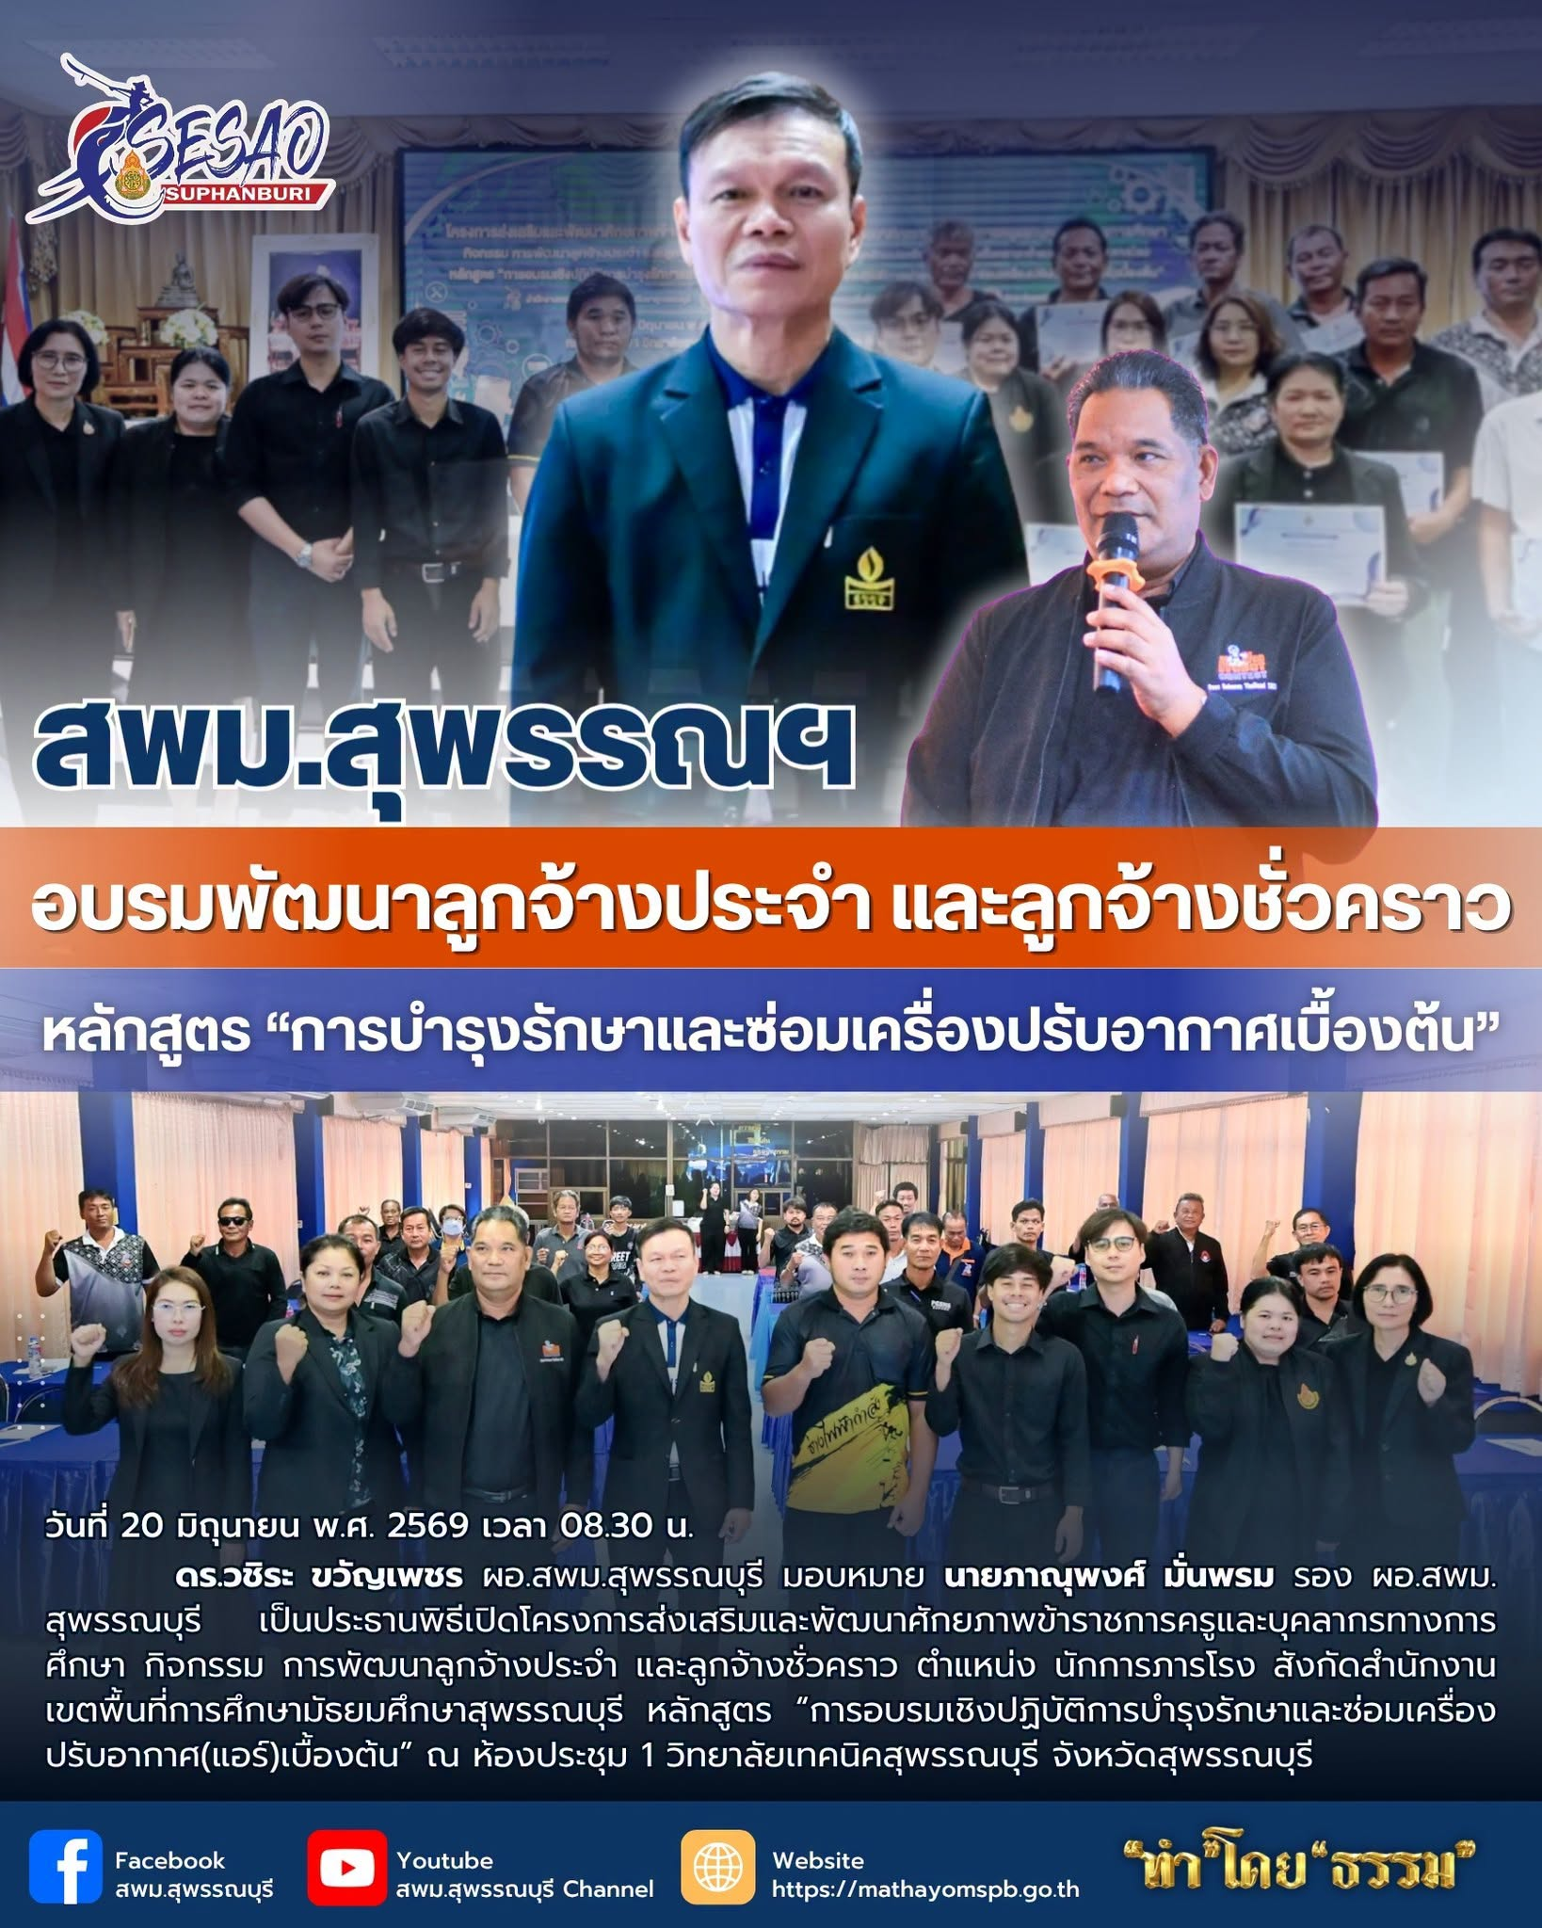
กิจกรรมย่อยที่ 6.3 การพัฒนาลูกจ้างประจำ และลูกจ้างชั่วคราวตำแหน่งนักการภารโรง
ณ ห้องประชุม 1 วิทยาลัยเทคนิคสุพรรณบุรี
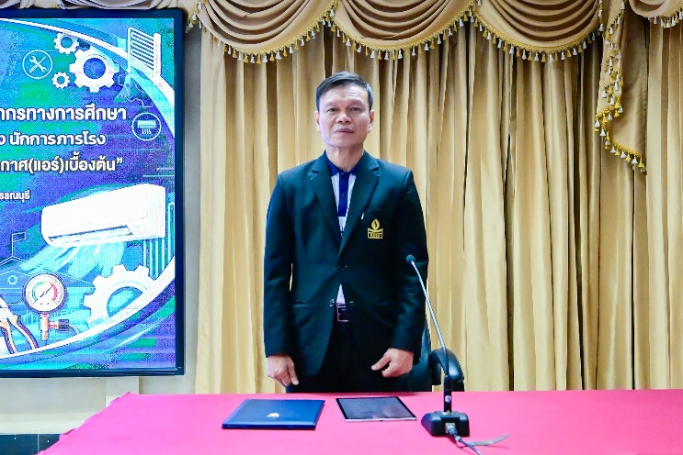 | 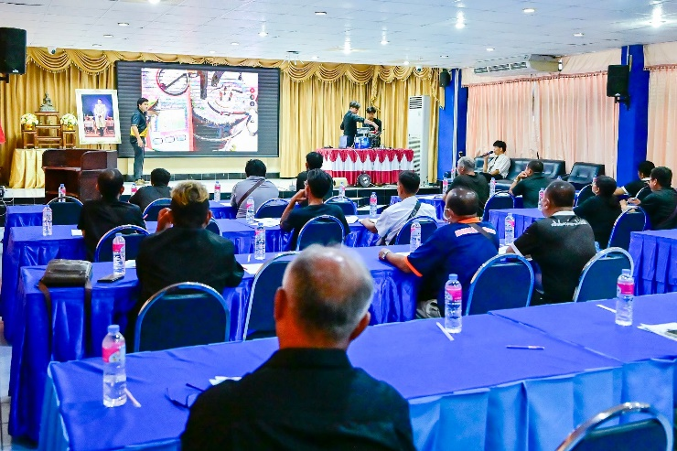
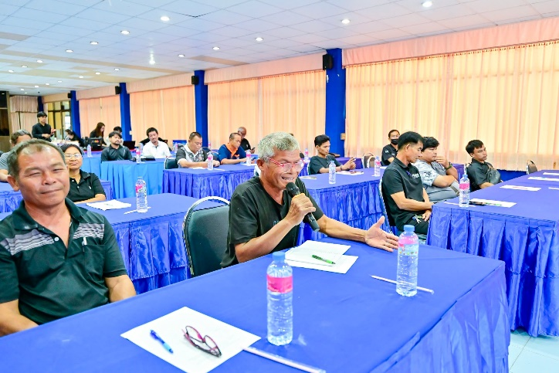 | 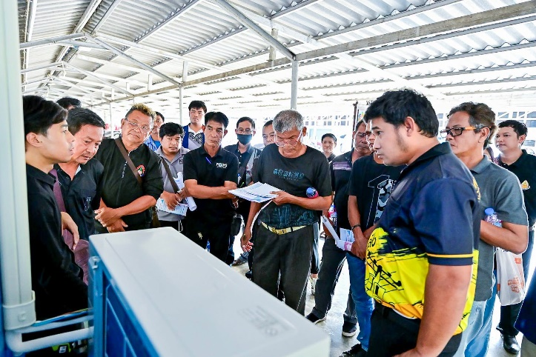
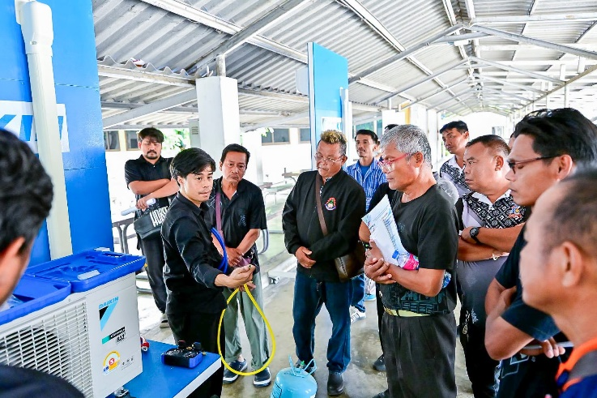 | 